后台管理

**需求具体描述：**

* 登录页面

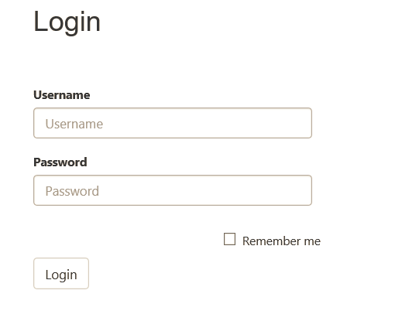

需要为content management团队的成员每人都建立独立账号。因为要通过独立账号登录，可以记录每个人对关键词的具体操作情况。

* 后台管理查看页面

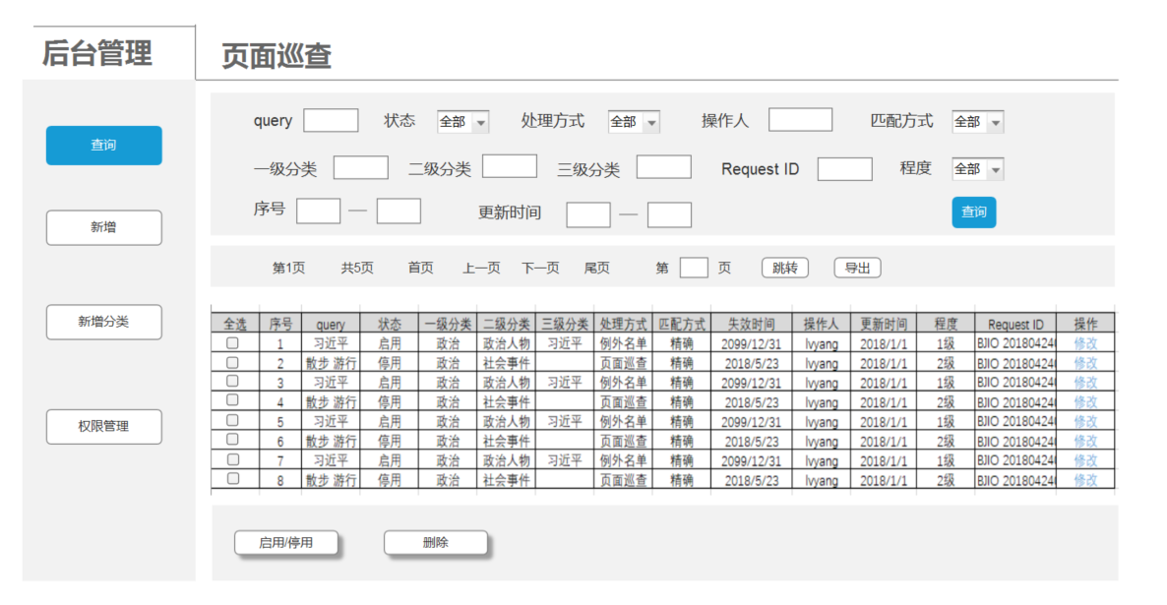

|  |  |
| --- | --- |
| 属性说明 | |
| query | 政府主管部门下发及自查发现的违法有害关键词 |
| 状态 | “启用”、“停用”两种状态。  启用：敏感词处于生效的状态；  停用：敏感词处于失效的状态； |
| 处理方式 | 分为：例外名单，页面过滤，无操作 |
| 一\二\三级分类 | 对敏感词的分类，用户可自行添加类目 |
| 匹配方式 | 精确匹配、包含匹配、模糊匹配 |
| 更新时间 | 敏感词入库的时间，系统自动生成 |
| 时效 | 敏感词生效的时长。分为：1个月、3个月、永久。 |
| 失效时间 | 失效时间=更新时间+时效，系统根据更新时间和时效自动生成 |
| 操作人 | 添加query的人，根据个人账号，系统自动识别 |
| Request ID | 根据现有的规则，自行添加 |
| 程度 | 分为：1级、2级、3级 |
| 修改 | 可对query的相关属性进行修改。如：匹配方式、失效时间、分类等。但普通成员不可对关键词进行删除，只有管理员有权限删除query。 |
| 查询 | 通过query的属性，来查询符合属性限定的query |
| 新增 | 将新的query进入到词库中 |
| 新增分类 | 对一\二\三级分类做新增，增加新的类目 |
| 序号 | 通过序号进行查询 |
| 删除 | 只有管理员身份才可以对query进行删除 |
| 导出 | 普通账号：只支持小数据量导出（每次小于1000条）  管理员：支持导出大于1000条，及全量数据。  导出数据格式不限，但必须可用Excel打开 |
| 每页显示 | 每页显示条数可进行选择。20条或50条。 |
| 管理员权限 | 类目修改、新增删除账号、对query进行修改、可以导出大于1000的数据量。 |

* 新增/修改页面

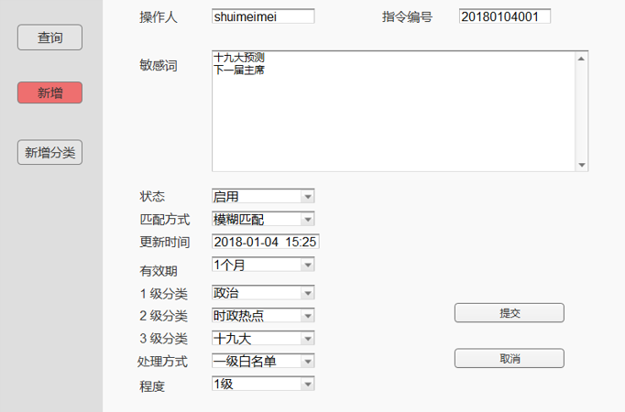

敏感词可单条添加，也可批量添加。批量添加时，每行一组敏感词即可。

* 新增类目页面

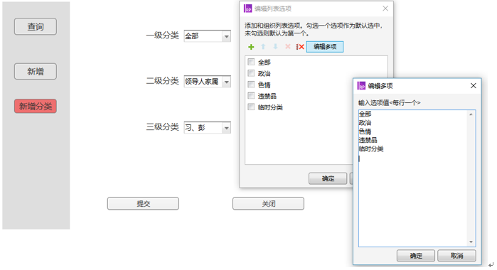

一级分类为：政治、色情、违禁品、临时分类，这四类为系统默认。二级分类是一级分类的子分类，三级分类是二级分类子分类。二、三级分类的具体内容可由内容管理团队人员自行添加。